Activiteiten verslag over 2020 van de Stichting Vrienden van Bethsaida
Twee leden van het Stichtingsbestuur brachten zeven weken door in Tanzania en bezochten
Regelmatig Bethsaida. Door de Corona uitbraak moesten zij eind maart onverwachts naar Nederland terugkeren.

Het bestuur vergaderde drie maal. Leden van het bestuur probeerde een kerstmarkt te organiseren in de doopsgezinde Gemeente Den Haag maar deze kon vanwege Corona niet door gaan. Door inzet van de kerkenraad en de redactie van het gemeenteblad doopsgezind DH, hebben vele broeders en zusters toch geld overgemaakt. De opbrengst daarvan kwam ten goede aan de stichting. De kerstmarkt zullen we als het weer kan zo spoedig mogelijk alsnog organiseren als voorjaars- of zomer Fancy Fair.
Voor de ontwikkelingen in Bethsaida Health Centre wordt verwezen naar het jaarverslag van
het gezondheidszorg centrum.
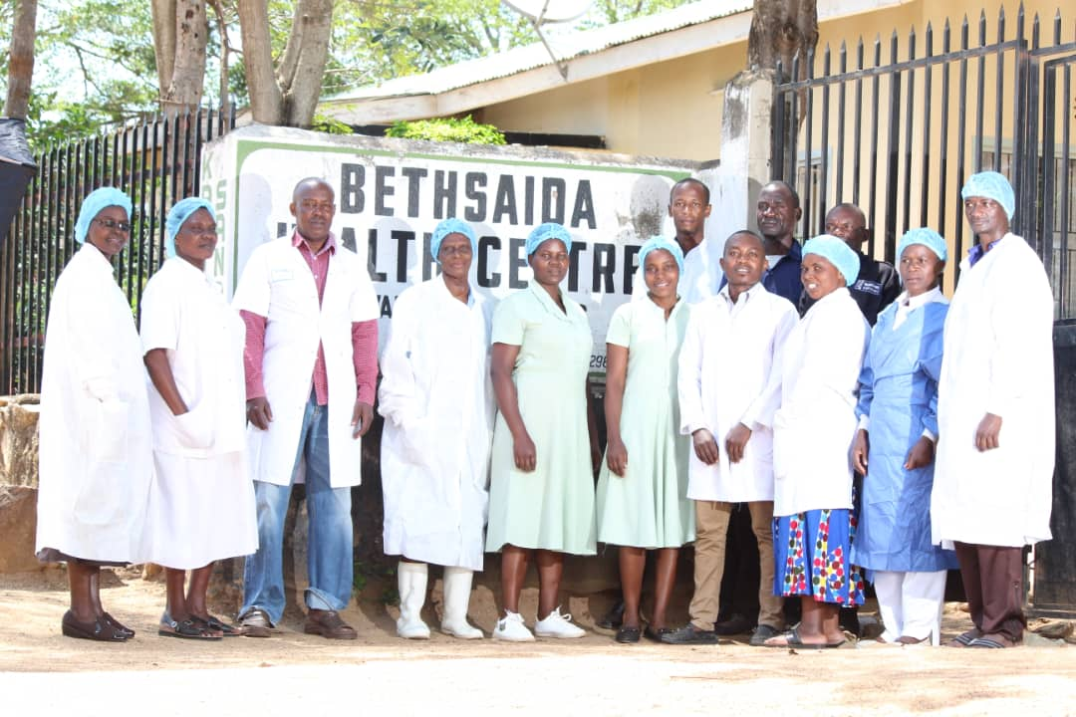

Corona in Tanzania
De overheid reageerde direct toen het virus werd gemeld in Tanzania. Gezondheidspersoneel werd geïnstrueerd en de scholen gesloten. Maar … kerken en moskeeën konden hun overvolle diensten voortzetten, de president zei dat dit immers plaatsen van “healing” zijn.

De bevolking maakte in maart niet de indruk de dreiging al serieus te nemen. Samen met de matige gezondheidszorgvoorzieningen en het ontbreken van geld, moet toch gevreesd worden voor een zeer groot aantal doden in de sub-Sahara landen. Om die reden zijn wij in maart nog op de valreep gestart met een actie om geld in te zamelen voor Bethsaida. We hadden binnen enkele dagen drie toezeggingen voor substantiële bijdragen, die we snel konden doorsluizen naar Bethsaida.
Later in 2020 is er nog meer hulp geboden aan Bethsaida voor medicijnen en overig medisch materiaal.
Ook konden we dankzij een grote donatie verder met het nieuwe gebouw voor moeder- en kindzorg. Dat is hard nodig omdat deze afdeling overvol is (zie foto). We konden daarvoor alleen een bouwvergunning krijgen als we er ook een kraamafdeling aan zouden bouwen. Dat hebben we toen ook besloten. Het wordt nu een groot gebouw.
Het voordeel daarvan is dat er in het huidige pand meer ruimte vrijkomt waar Bethsaida weer nieuwe diensten kan aanbieden zoals een consultatiebureau voor met HIV besmette mensen of mensen die al Aids hebben. Zij worden daar onderzocht en de medicijnen komen gratis van de overheid.
Hieronder twee foto’s van de nieuwbouw. Het gebouw is van binnen en buiten gepleisterd, de plafonds zitten er in alsook de ramen en deuren. Van buitenaf kan er niemand onbevoegd naar binnen. De entreehal (niet te zien op de foto) is opzettelijk zo ruim dat er ook vergaderd kan worden en les kan worden gegeven. De moeders en kinderen zijn nl. rond twee uur weer naar huis. Achter de klapdeuren is de kraamafdeling.

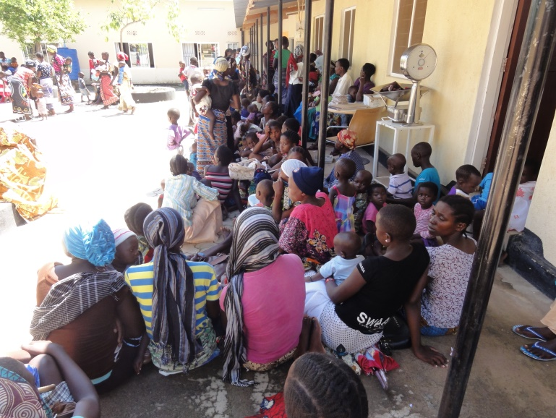
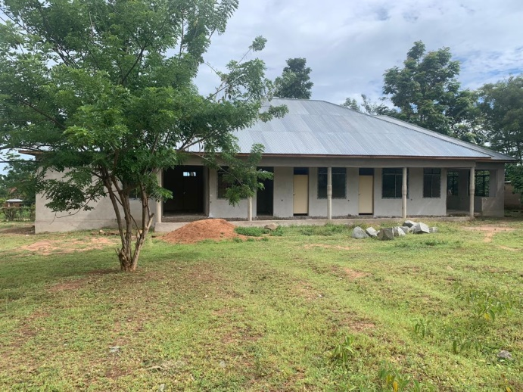
Bethsaida bereid zich nu voor op de Zuid Afrikaanse variant van Covid-19. Maar, so far, so good.

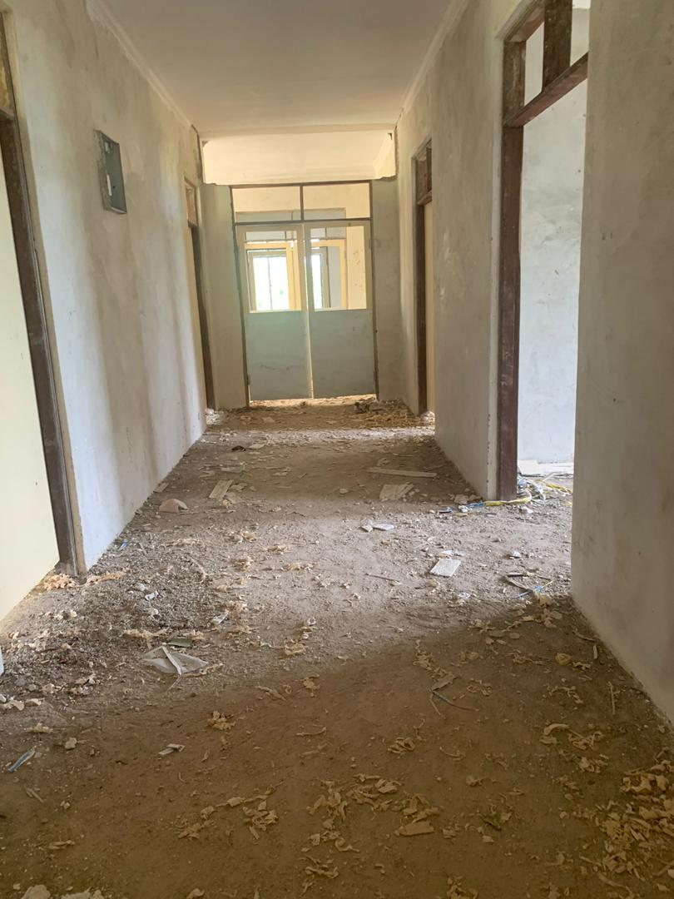
Dit verslag is geschreven door het bestuur van de Stichting .

